BITACORA

MANEJO PRACTICO DE DEPENDECIAS NPM

INSTRUCTOR: LUIS FERNANDO

NICOLAS MUÑOZ GERNANDEZ

FICHA: 3223873

Introducción
El presente informe documenta el proceso de apropiación práctica del gestor de dependencias NPM en un entorno de desarrollo con Node.js. . A través de la creación de un proyecto CLI llamado todo-cli, se aplicaron los conceptos de instalación de paquetes, configuración de scripts, uso de herramientas como nodemon, chalk, inquirer, y actualización de dependencias. Esta actividad fortalece el conocimiento técnico sobre la gestión de proyectos JavaScript modernos.
Sección 1: Instalación de Node.js y configuración inicial
-Se revisó la guía de instalación de Node.js en Windows.
-Se verificó la instalación con node -v y npm -v.
-Se creó el proyecto todo-cli con npm init -y, generando el archivo package.json.
Sección 2: Instalación de dependencias
-Se instalaron dependencias de desarrollo:
-jest para pruebas unitarias.
-eslint para análisis de código.
-Comando: npm install --save-dev jest eslint
-Se instalaron dependencias globales:
-nodemon para reinicio automático.
-npm-check-updates para actualizar versiones.
-Comando: npm install -g nodemon@latest y npm install -g npm-check-updates
Sección 3: Configuración de scripts y ejecución
-Se configuró el script "start": "node src/index.js" en package.json.
-Se creó el archivo index.js con el mensaje "TODO-CLI inicializado".
-Se ejecutó el proyecto con npm start y npm run dev usando nodemon.
Sección 4: Uso de paquetes en el proyecto
-Se instaló chalk para estilizar texto en consola.
-Se instaló inquirer para interacción con el usuario.
-Se implementó una función que permite agregar tareas mediante consola.
-Resultado: Se agregó la tarea "mercad" y se mostró en la lista.
Sección 5: Actualización y auditoría de dependencias
-Se ejecutó npm outdated para revisar versiones.
-Se actualizó chalk a la última versión con npm install chalk@latest.
-Se usó ncu -u para actualizar todas las dependencias en package.json.
-Se ejecutó npm audit para verificar vulnerabilidades (resultado: 0 vulnerabilidades).
Conclusion
La actividad permitió comprender el ciclo completo de gestión de dependencias en un proyecto Node.js. . Desde la instalación inicial hasta la ejecución y actualización de paquetes, se aplicaron buenas prácticas que fortalecen el desarrollo profesional en JavaScript. El uso de herramientas como nodemon, chalk, inquirer y npm-check-updates demuestra la versatilidad de NPM como gestor de proyectos modernos.
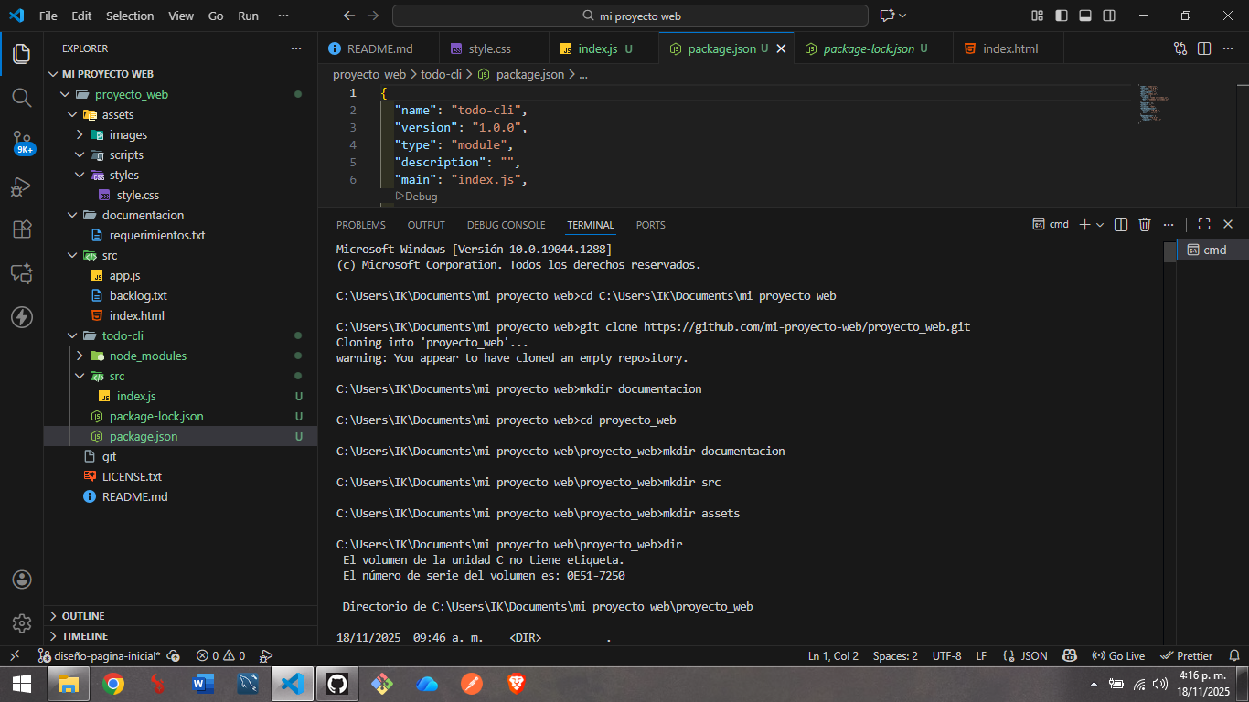Se muestra el archivo package.json dentro del directorio todo-cli/src con los campos básicos del proyecto como name, version, type, y main en la terminal se ejecutan comandos para clonar un repositorio vacío, crear carpetas como documentacion, src, y assets, y listar el contenido del directorio.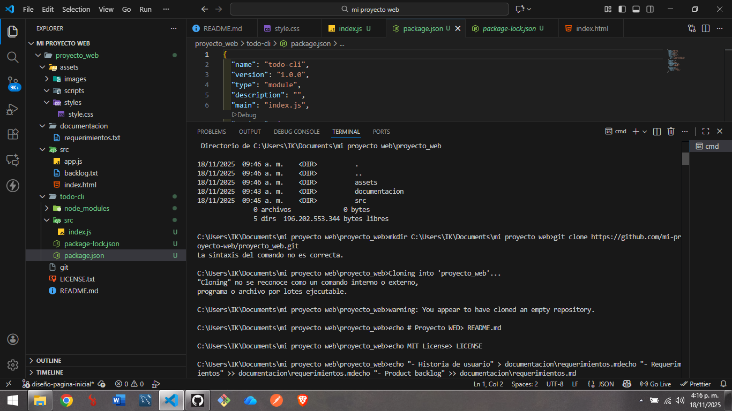 Se observa la ejecución de comandos echo para crear archivos como README.md, LICENSE, y requerimientos.md con contenido inicial. También se muestra un intento fallido de clonar el repositorio y crear un directorio .git con sintaxis incorrecta.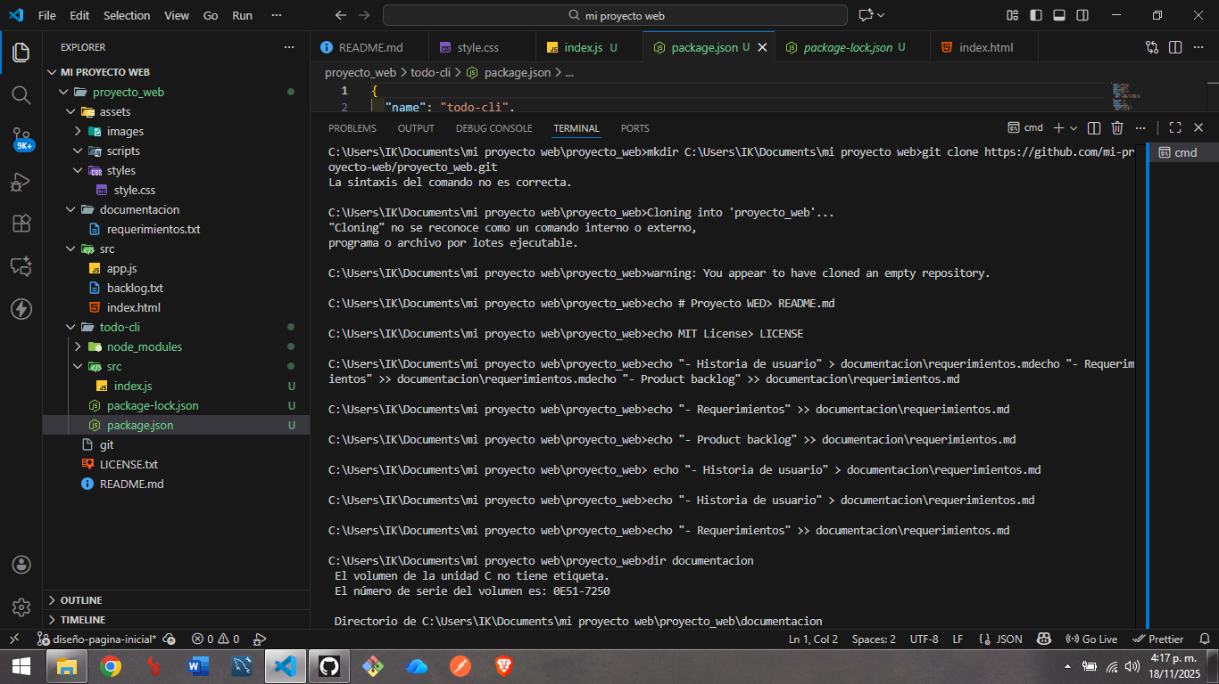 Se listan los contenidos de las carpetas documentacion, src, y assets, confirmando que están vacías. Se ejecuta git init para reinicializar el repositorio Git en el proyecto.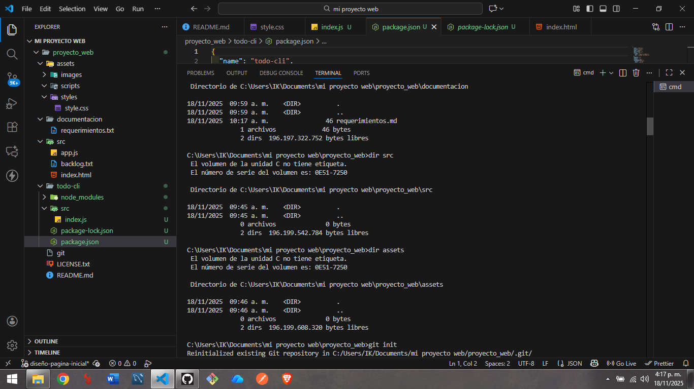 Se intenta agregar un repositorio remoto con git remote add origin, pero se muestra un error indicando que ya existe. Luego se elimina y se vuelve a agregar correctamente. También se muestra un error por uso incorrecto del comando git remote origin.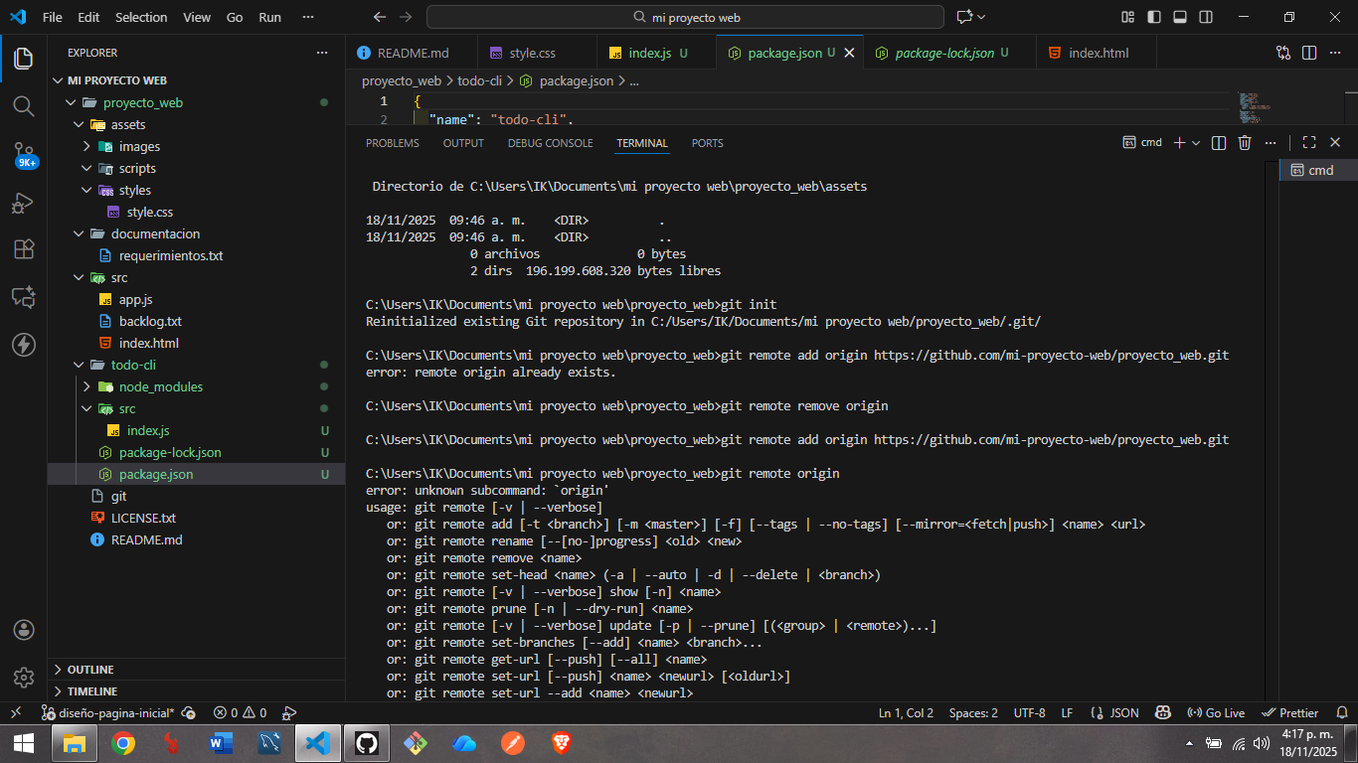 Se crean archivos como README.md, LICENCIA.md, product_backlog.md, index.html, y styles.css usando comandos echo. También se crean subcarpetas dentro de assets para organizar imágenes, scripts y estilos.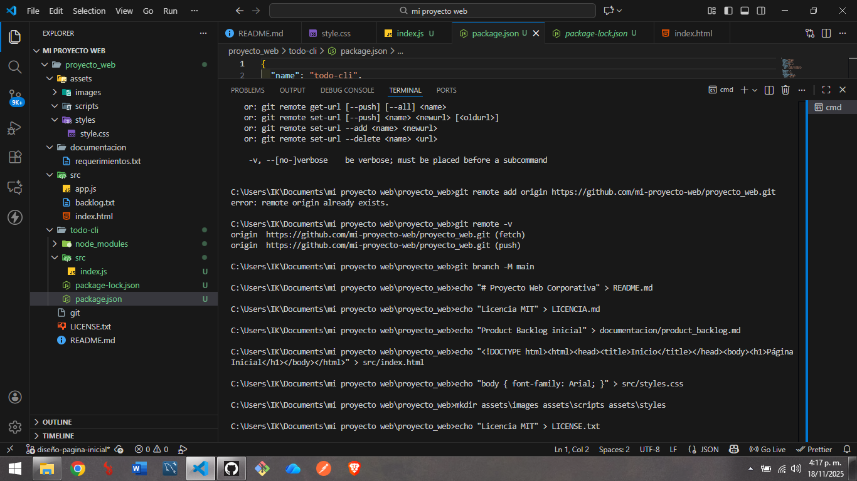 Se documenta la creación de archivos como style.css, app.js, requerimientos.txt, y backlog.txt. Se realiza un commit con el mensaje "Agregados style.css y app.js con configuración básica", pero el intento de hacer git push falla por no tener una rama upstream configurada.
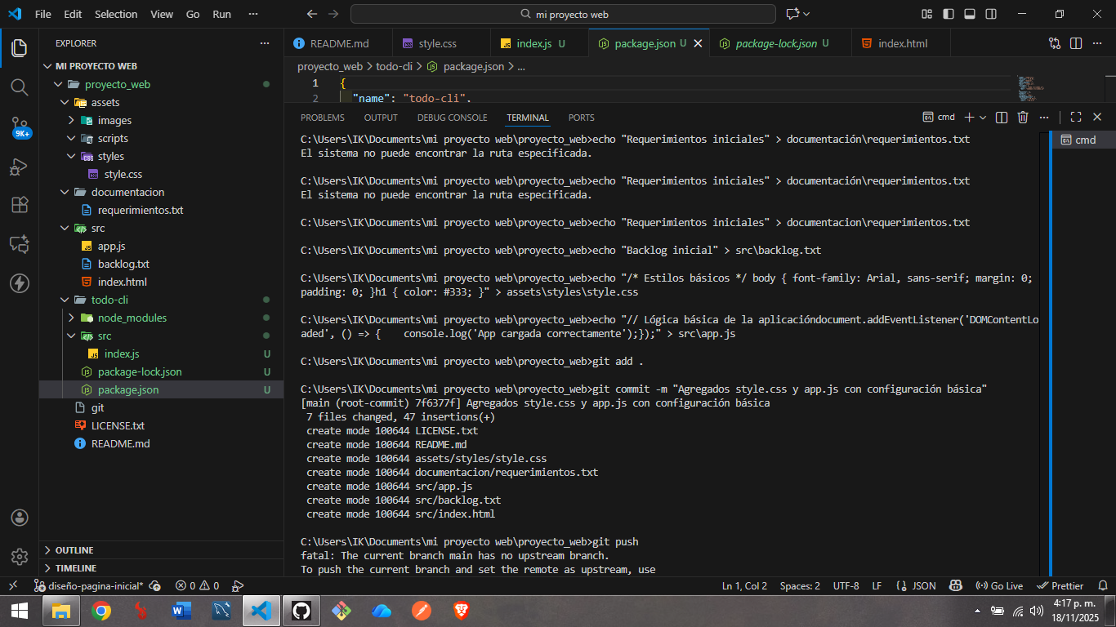Se configura la rama principal como main, se realiza el push con --set-upstream, y se crea una nueva rama llamada diseño-pagina-inicial. Se verifica el estado del repositorio y se muestra que hay cambios sin preparar.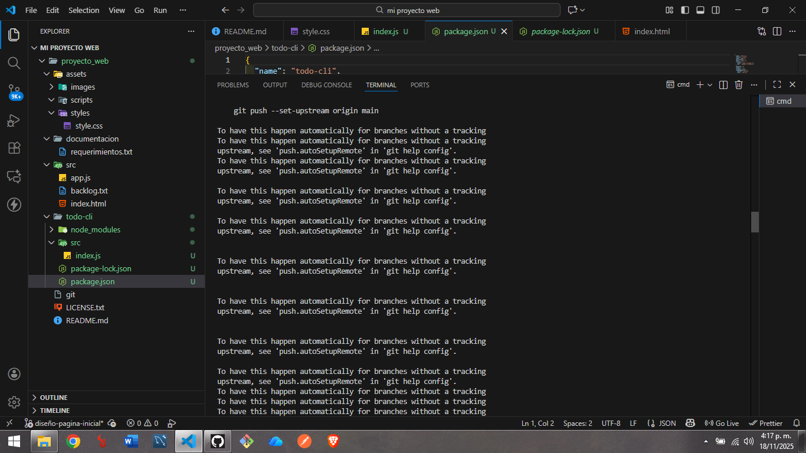 Se realiza un commit en la rama diseño-pagina-inicial con el mensaje "Actualización de estilos en style.css". Se muestra un error por una ruta mal escrita, pero el commit se realiza correctamente.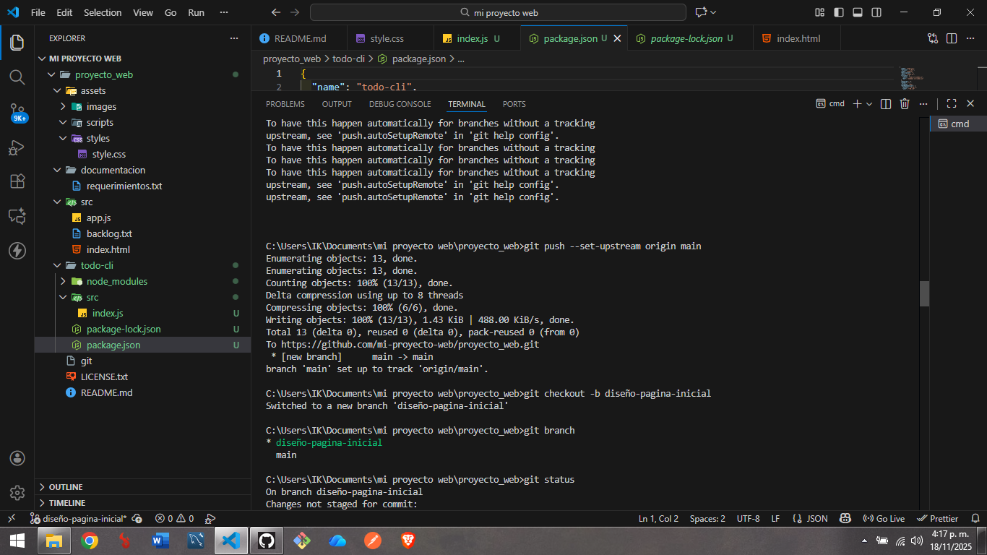 Se realiza el push de la rama diseño-pagina-inicial y se muestra el enlace para crear un pull request en GitHub. Luego se crea el directorio todo-cli y se inicializa el proyecto con npm init -y.
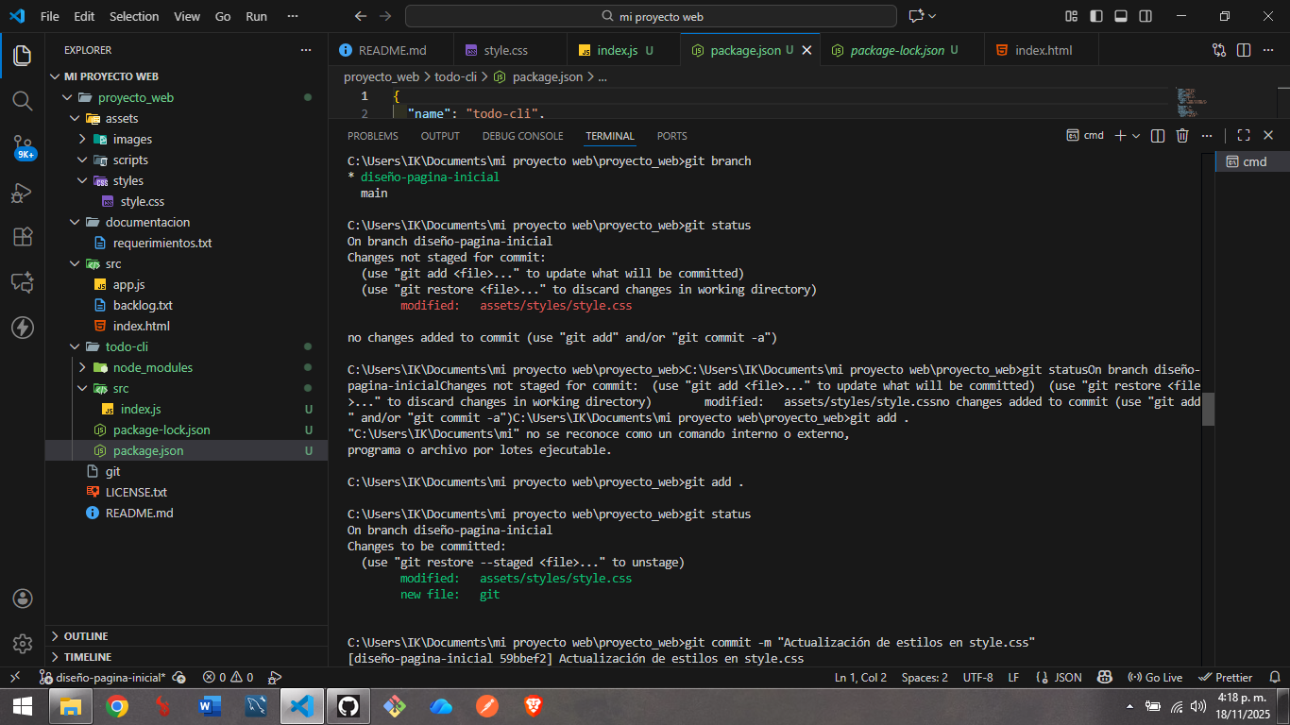Se instalan jest y eslint como dependencias de desarrollo. Se muestran advertencias de paquetes obsoletos como inflight y glob, y se confirma que no hay vulnerabilidades.
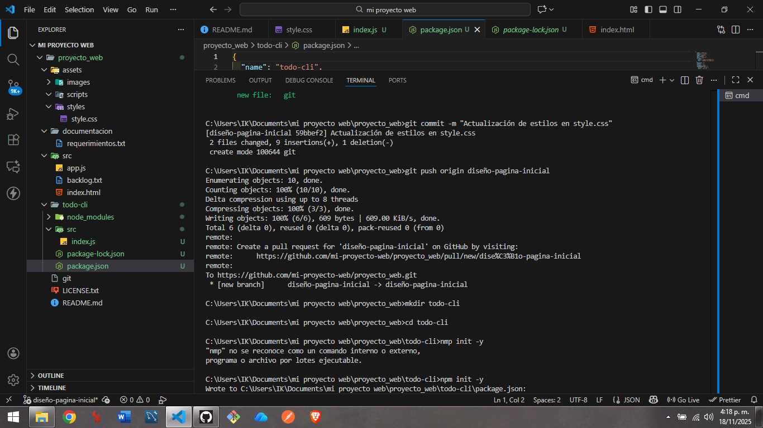Se instala nodemon globalmente y se verifica con npm list -g. Se intenta instalar chalk 4.1.0, pero hay un error de versión. Luego se instala correctamente con chalk@4.1.0.
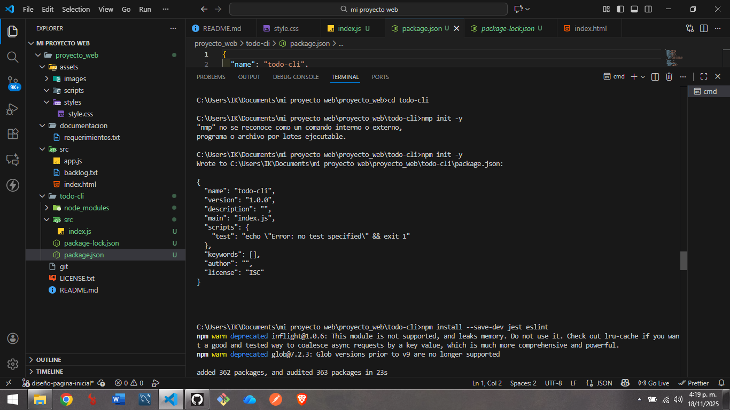Se crea el archivo index.js y se ejecuta el proyecto con npm start, mostrando el mensaje "TODO-CLI inicializado" en consola.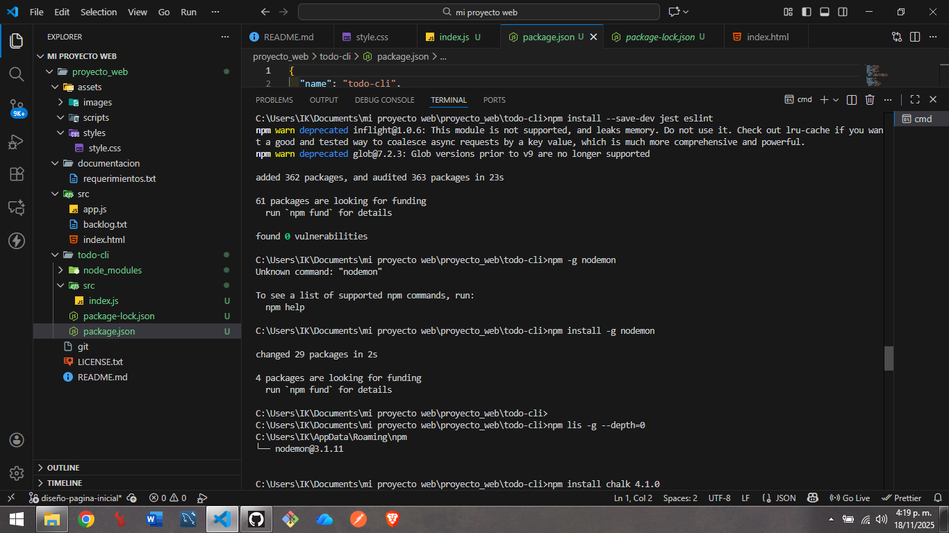 Se ejecuta el proyecto con npm run dev usando nodemon, que permite reinicios automáticos. Se revisan paquetes desactualizados con npm outdated y se actualiza inquirer.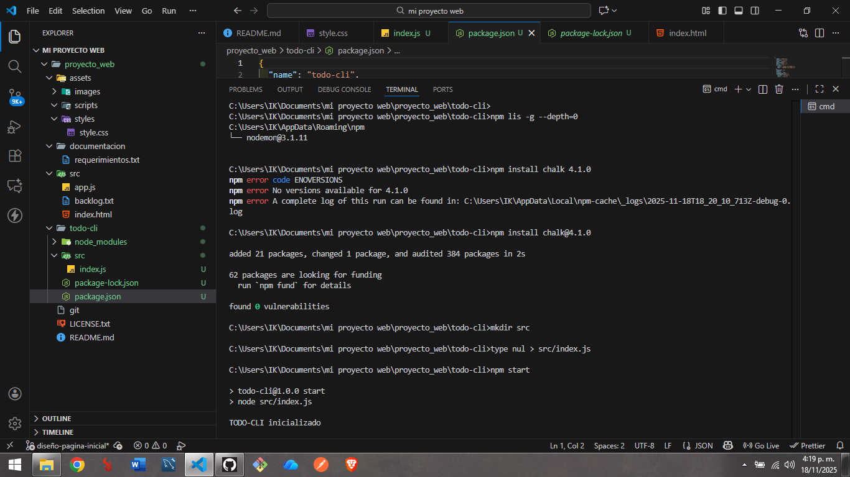 Se instala npm-check-updates globalmente y se ejecuta ncu -u para actualizar todas las dependencias en package.json. Se confirma que todas las dependencias están actualizadas.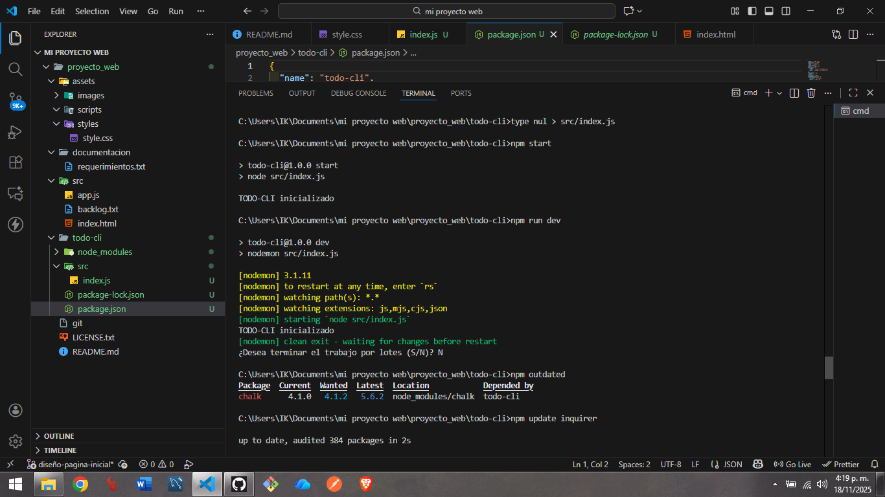 Se intenta ejecutar el proyecto, pero aparece un error indicando que el paquete inquirer no está instalado. Esto se resuelve en el siguiente paso.
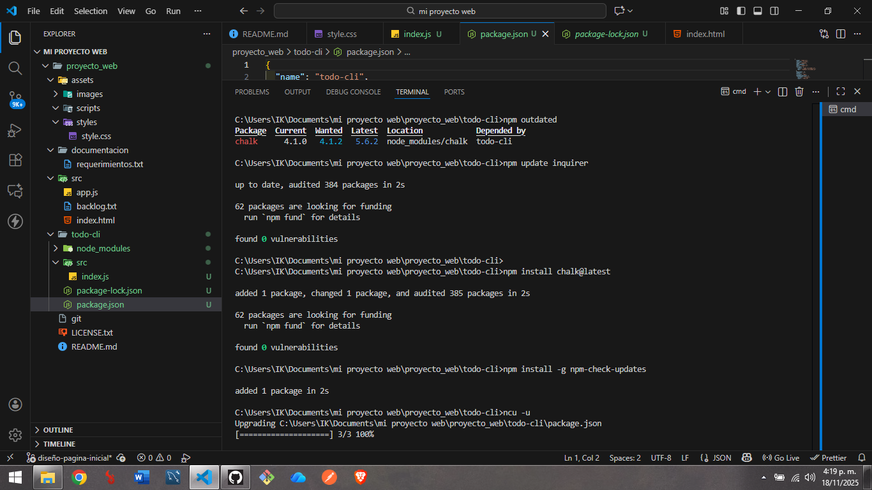Se muestra la ejecución del CLI donde se agrega una tarea llamada "mercad" usando inquirer. El sistema confirma que la tarea fue agregada correctamente y la muestra en la lista.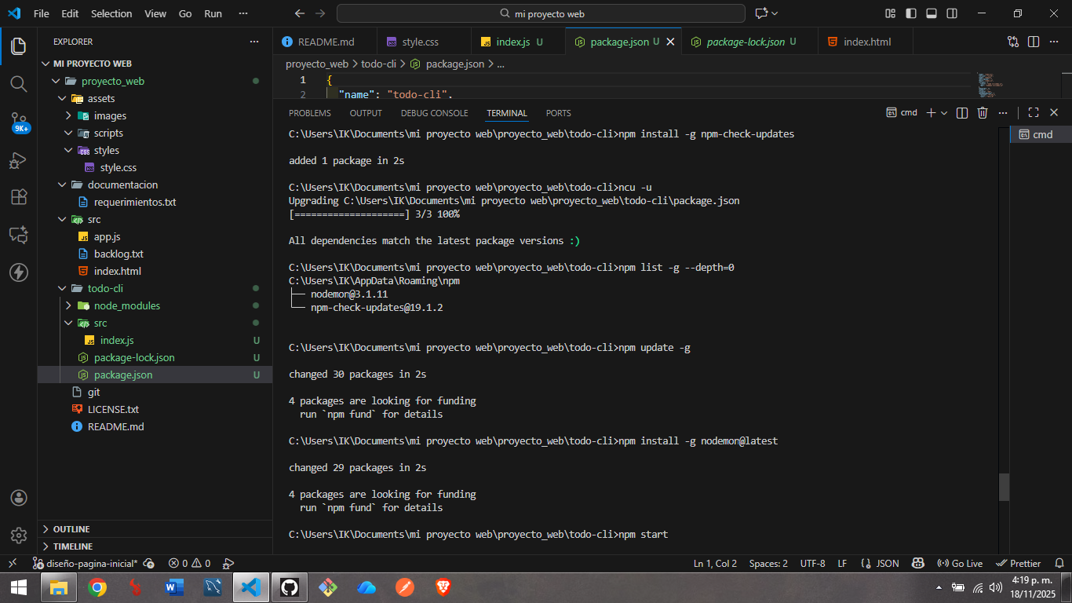 Este pantallazo muestra el uso de npm-check-updates para actualizar las versiones de los paquetes definidos en package.json. El comando ncu -u realiza la actualización, y luego se ejecuta npm update -g para aplicar los cambios globalmente. También se instala nodemon@latest y se lanza el proyecto con npm start, lo que indica que el entorno está listo para pruebas.
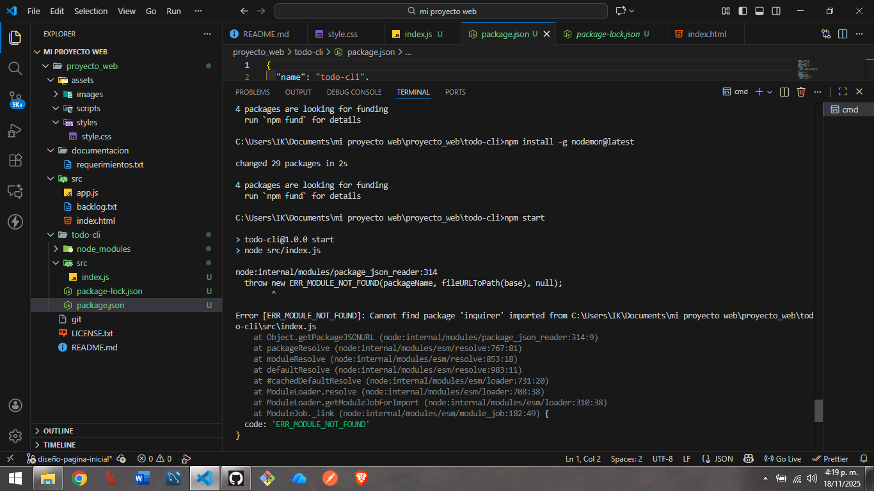Aquí se intenta ejecutar el proyecto con npm start, pero aparece un error indicando que el paquete inquirer no está disponible. El mensaje muestra que el archivo index.js intenta importar inquirer, lo que genera una excepción ERR_MODULE_NOT_FOUND. Este pantallazo evidencia la importancia de instalar correctamente todas las dependencias antes de ejecutar el proyecto.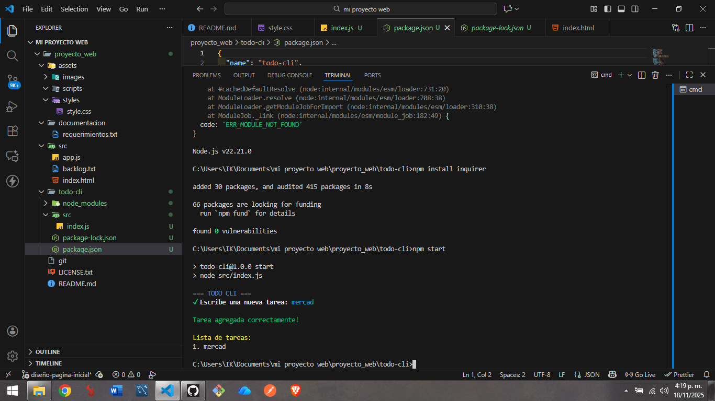 Este pantallazo confirma que el paquete inquirer fue instalado correctamente. Al ejecutar npm start, el CLI interactúa con el usuario solicitando una nueva tarea. Luego de ingresar "mercad", el sistema muestra un mensaje de confirmación y lista la tarea agregada. Esto demuestra que el CLI está funcionando como se espera y que la interacción con el usuario está activa.

